МИНИСТЕРСТВО ОБРАЗОВАНИЯ И НАУКИ РОССИЙСКОЙ ФЕДЕРАЦИИ
Федеральное государственное бюджетное образовательное учреждение
высшего образования
«КУБАНСКИЙ ГОСУДАРСТВЕННЫЙ УНИВЕРСИТЕТ»
(ФГБОУ ВО «КубГУ»)

Кафедра прикладной математики

КУРСОВАЯ РАБОТА

ЧИСЛЕННЫЙ АНАЛИЗ
КЕЙНСИАНСКОЙ МОДЕЛИ ЭКОНОМИКИ

Работу выполнил ____________________________________ М.Ю. Драгун
(подпись, дата) (инициалы, фамилия)

Факультет компьютерных технологий и прикладной математики курс 3
Направление 01.03.02 Прикладная математика и информатика
Научный руководитель,
преподаватель_____________________________________ В.В. Шаповаленко
(подпись, дата) (инициалы, фамилия)
Нормоконтролер,
к.ф. - м.н ___________________________________________ Г.В. Калайдина
(подпись, дата) (инициалы, фамилия)

Краснодар 2017
СОДЕРЖАНИЕ

Введение………………………………………………………………….....3
1 Основные теоретические положения Кейнсианской модели……………………………………………………………………….8
  - Методология Кейнсианского анализа ……………………………..8
1.2 Влияние уровня производства на инфляцию и безработицу. Их взаимосвязь………………………………………………………………..13
1.3 Механизм формирования равновесия………………………………..15
1.4 Функции потребления, сбережения, инвестиций. Взаимосвязь……19
2 Графическое выражение Кейнсианской модели макроэкономического равновесия ……………………………………………...............................25
  - Кейнсианская модель «доходов-расходов»…………………….. 25
  - Методы определения равновесного объема производства...........29
  - Кейнсианский крест……………………………………………….32
Заключение..................................................................................................35
Список литературы………………………………………………………..37

ВВЕДЕНИЕ

В 30-е годы XX в. на запале назрел и был осуществлен подлинно революционный переход к совершенно новой модели регулирования национальной экономики, призванной спасти господствующую социально-экономическую систему от гибельных потрясений. Выдающийся английский экономист Джон Кейнс, совершивший переворот в новоклассическом направлении экономической теории, был наречен «спасителем капитализма».
Кейнсианская экономическая школа возникла в период Великой Депрессии, когда неожиданно для экономистов обнаружилось, что саморегулирование рынков в масштабах всей экономики невозможно. В сложившейся ситуации государства стали активно вмешиваться в экономику, хотя и не имели теоретической основы для предпринимаемых ими действий.
Поэтому перед экономической теорией стояло несколько вызовов
- Объяснить причины того, что в глобальном масштабе экономика неспособна к саморегулированию;
- Объяснить механизмы экономических спадов и подъемов;
- Проанализировать возможные варианты вмешательства государства в экономику;
- И дать правительству практические советы в области регулирования экономики.
Но чтобы решить эти задачи, потребовалось создать новый метод экономического анализа, носящий в настоящее время наименование макроэкономического метода. Другими словами, пришлось создать макроэкономику. При этом кейнсианцам пришлось отказаться от части достижений неоклассической школы и вспомнить подход классиков. Т.е. кейнсианская школа стала рассматривать не отдельные рынки, а их совокупности, а также стала сильно упрощать устройство экономики, но за счет этих упрощений кейнсианская школа смогла анализировать взаимодействия между совокупностями рынков. При этом базовый исследовательский аппарат, наработанный неоклассической школой, не был отброшен, и кейнсианцы мыслили практически теми же категориями, что и неоклассики. За счет этого кейнсианская школа быстро добилась признания, и столь же быстро начался синтез идей неоклассики и кейнсианства.
Кейнсианской экономической школе удалось найти решения для всех стоявших перед ней задач. Она смогла объяснить спады и подъемы в экономике, смогла дать рецепты по государственному регулированию, но это привело в конечном итоге к излишнему вмешательству государства в экономику, к росту инфляции и замедлению экономического роста.
Как уже отмечалось, основными идеями для кейнсианства стали негибкость рынков и необходимость вмешательства государства в экономику. Но для этой школы характерно было утверждение о положительной взаимосвязи количества денег в экономике и ее масштаба (т.е. речь идет об отказе от принципа нейтральности денег, который господствовал в экономике на протяжении двух веков); а также утверждение о влиянии ожиданий экономических субъектов на их поведение. Также стоит отметить, что именно кейнсианцы заметили важность для экономики потребления товаров с производственной целью и ввели в рассмотрение категорию инвестиции В истории было лишь несколько случаев, когда к такой трудной для понимания науке, как теоретическая экономия, был проявлен интерес широких кругов общественности. До настоящего времени двумя характерными примерами того, как сложные понятия органически входят в распространенную идеологию, были невидимая рука провидения Адама Смита и теория прибавочной стоимости Карла Маркса. В таких случаях экономическая теория зачастую использовалась в интересах тщательного теоретического обоснования для считавшихся желательными социальных мероприятий. Это особенно характерно для критических моментов в жизни общества, когда раздаются настойчивые требования к действию. Теоретик, способный дать ответы на животрепещущие вопросы, часто провозглашается героем. Такова была счастливая доля Джона Мейнарда Кейнса (1883-1946), чье влияние на общественное мнение оказалось самым сильным после Смита, Рикардо и Маркса. Сторонники "Нового курса" ухватились за теорию Кейнса в целях оправдания своих действий.
Сам Кейнс обладал весьма счастливой способностью видеть направление исторического развития и не прочь был намекнуть, что история по существу развивается по Кейнсу. В 1935 г. он писал Джорджу Бернарду Шоу: "Я полагаю, что книга по экономической теории, которую я пишу, в значительной степени революционизирует... отношение в мире к экономическим проблемам..." И он, конечно, был прав.В истории экономической науки имя Джона Мейнарда Кейнса (1883 - 1946) стоит в ряду ученых, оказавших наибольшее влияние на развитие современного им общества. Кейнс стал знаменит и почитаем еще при жизни, а споры по поводу его взглядов не утихают и сегодня. Экономическая теория Кейнса родилась как прямой ответ на наиболее мучительные вопросы рыночной экономики ХХ века. “Потомственный” ученый-экономист - его отец был профессором экономики - он, тем не менее никогда не ограничивал своих интересов “чистой” наукой. Его всегда тянуло к практической деятельности, которой он занимался всю свою жизнь с немалым успехом. Управляя финансами Королевского колледжа в Кембридже, он сумел так ими распорядиться, что обеспечил колледжу весьма значительный доход.Кейнс успешно вел и свои личные финансовые дела. Операции с иностранной валютой сделали его достаточно богатым человеком. Это состояние позволило ему, в частности, заниматься поддержкой классического балета. Немалую роль в этом сыграла его жена - известная русская балерина Лопухов. Довелось Кейнсу возглавлять и частные фирмы: страховую, а потом и инвестиционную компанию.
Признанием его деловой и научной репутации стало назначение одним из директоров Английского банка - национального банка страны, а затем присвоение ему королевой титула лорда - пэра Англии. Эта награда была и признанием его огромных заслуг перед Великобританией, которой он верно служил до самой смерти, вызванной чудовищной перегрузкой из-за многочисленных правительственных, международных и научных обязанностей, которые он исполнял на пределе своих сил.
Эти постулаты были поставлены под сомнение Кейнсом. Он считал основой исследование зависимостей и пропорций между совокупными народнохозяйственными величинами: национальным доходом, сбережениями, инвестициями, совокупным спросом - и главную задачу видел в достижении общенациональных экономических пропорций.
Перед тем как Кейнс написал в 1936 году “Общую теорию“, экономисты-теоретики в целом придерживались классического подхода к экономике. Их анализ вращался вокруг "закона рынка" Сэя. Этот закон, сформулированный в 1803 году французским экономистом Сэем, утверждает, что перепроизводство не возможно по своей природе. Суть позиции Сея состоит в том, что предложение автоматически порождает соответствующий спрос. По предположению Сэя целью производства является потребление. Производитель продает свой товар, чтобы купить другой, то есть каждый продавец обязательно становится покупателем. Если предприятия могут производить больше продукции, то потребители будут больше ее покупать. Иными словами, любое увеличение продукции автоматически порождает эквивалентное увеличение расходов и доходов, причем в размерах, способных поддержать экономику в состоянии полной занятости. Кейнс указал, что классическая доктрина предполагает экономику с полным использованием факторов производства, тогда как в реальности (во время депрессии 30-х годов) наблюдалась не ограниченность, а переизбыток ресурсов (массовая безработица, недогруженные производственные мощности, праздно лежащий капитал).
Актуальность и практическая значимость проблемы макроэкономического равновесия определяются возможностью практического применения инструментов экономической политики, предлагаемых сторонниками кейнсианского подхода. Многие рекомендации кейнсианской школы служили основой для проведения экономической политики правительств многих государств в течение нескольких десятилетий. Несомненно, что опыт претворения в жизнь кейнсианских рецептов регулирования экономики должен приниматься во внимание при проведении экономических реформ в нашей стране.
В экономической науке данной проблеме посвящен достаточно большой объем литературы. Исследования данной темы проводились как в рамках собственно кейнсианской школы, так и другими направлениями.

1 Основные теоретические положения Кейнсианской модели

1.1 Методология кейнсианского анализа

М. Блауг, английский ученый, занимающийся историей экономической мысли, утверждает, что вклад Дж.М. Кейнса «в современную экономическую теорию состоял не просто в том, что объект анализа был перенесен с деятельности фирм и домашних хозяйств на изменение агрегатных величин, и даже не в том, что Кейнс поставил в центр макроэкономической теории доход и занятость (вместо денег и цен), а в том, что были сформулированы теории в форме моделей, в которых ключевые переменные и взаимосвязи выражены таким образом, что их можно квантифицировать и проверить». То есть М.Блауг считает, что главная заслуга Кейнса заключается в создании собственного научного метода.
Раскроем основные особенности кейнсианской методологии:
- В основу исследования Кейнс ставит каузальный (причинно-следственный) анализ. (В отличие от классиков, отдававших предпочтение функциональному анализу. Поэтому, по-видимому, в книге Кейнса практически нет графических моделей.) В связи с этим он четко формулирует главную цель и конечную задачу исследования, проводя различие между переменными: заданными, независимыми и зависимыми (искомыми – quaesitum).
    - В качестве цели Кейнс называет необходимость выяснения того, «чем определяется в каждый данный момент национальный доход конкретной экономической системы и (что почти одно и то же) размер занятости в ней».
    - В качестве конечной задачи – «выбор тех переменных, которые могут находиться под сознательным контролем или управлением центральной власти в той реальной системе, в которой мы живем».

- Агрегатный подход к экономическому анализу (использование метода агрегирования).
    - Рынок товаров рассматривается как агрегированный рынок, т.е. как совокупность всех товарных рынков, а не их сумма (в отличие от классиков и их последователей, опирающихся на теорию общего равновесия Вальраса).
    - Поэтому в центре анализа макроэкономического равновесия у Кейнса механизм установления макроэкономического равновесия при постоянных ценах (в отличие от классиков, которые фокусировали внимание на механизме перехода от одной структуры цен к другой структуре цен пр изменении общего равновесия).

- Акцент на несовершенствах рыночного механизма:
  - Рыночная власть (монополизм),
  - Административное регулирование цен,
  - Осуществление сделок на основе долгосрочных договоров,
  - Несовершенство информации,
  - Неопределенность и неустойчивость рыночного механизма, обусловленные усилением роли рынков ценных бумаг (рынка капитала).

- Краткосрочный подход к анализу экономики: Кейнс сосредоточил свое внимание на динамике фактического уровня экономической активности (фактического реального ВВП, фактического уровня безработицы и т.д.), в то время как классики анализировали динамику потенциального уровня реального ВВП. Он утверждал, что отклонение фактического ВВП от потенциального есть общий закон развития экономики, следовательно, анализ классиков представляет собой частный случай (отсюда и название книги: «Общая теория…»).

- Особое внимание к роли денег. Кейнс фактически отказался от рассмотрения экономики сквозь призму количественной теории денег, создав тем самым теорию денежной экономики, в которой деньги участвуют в процессе определения уровня производства и занятости. Если классики разделяли идею нейтральности денег, то Кейнс полагал, что денежно-кредитная политика может повлиять на реальную экономику (другой вопрос – как?).

- Эти особенности метода обусловливают различия в выводах Кейнса и классиков о:
- Мотивах поведения хозяйствующих субъектов, ключевых взаимосвязях в экономике.
Особенно ярко эти различия проявились:
  - В трактовке основного макроэкономического тождества (I = S):
- Классики S => I
- Кейнс I => S
  - В трактовке роли совокупного спроса и совокупного предложения в определении равновесного уровня реального дохода (выпуска, ВВП – Y), а следовательно, и занятости:
- Классики: равновесный уровень дохода (выпуска и занятости) определяется объемом совокупного предложения, который зависит только от объема факторов производства (и технологии): YЕ = YAS = Y* = F(факторы производства).
- Кейнс: равновесный уровень дохода (выпуска и занятости) определяется, при данном объеме факторов и данной технологии, эффективным спросом, то есть уровнем планируемых совокупных расходов в точке равновесия.
Эффективный спрос включает в себя (в закрытой экономике без государства) потребление и инвестиции. Хотя потребительская функция стабильна, нестабильность инвестиционной функции обусловливает колебания эффективного спроса, а значит, и дохода (выпуска и занятости): если сокращаются инвестиции, то, вследствие сокращения дохода, сокращается и потребление.
- Все это приводит к дальнейшему сокращению эффективного спроса, а следовательно, дохода и занятости: начинается спад в экономике.
- Возместить падение эффективного спроса, а значит, и остановить спад, может только государство, выступающее в качестве субъекта спроса (т.е. осуществляя активную бюджетно-налоговую политику стимулирования спроса).

- Чтобы раскрыть определяющую роль реального совокупного спроса в установлении макроэкономического равновесия, Кейнс абстрагировался (исключил из рассмотрения) от изменения цен (уровня цен). В этом смысле кейнсианскую модель правильнее называть не «моделью с жесткими ценами» (как это принято), а моделью, в которой цены являются внешним, экзогенным фактором совокупного спроса: в модели Кейнса совокупный спрос не зависит от уровня цен, т.е. выступает в реальном выражении. (У классиков, как вы знаете, совокупный спрос есть номинальная переменная.)

- Совокупное предложение Кейнса не интересует в том смысле, что оно задано экзогенно – факторами производства и технологией. Цель Кейнса – выяснить, от чего зависят возможности использования этих факторов (для достижения полной занятости). Эти возможности, по его убеждению, определяются реальным совокупным спросом, т.е. не зависят от уровня цен.

- Кейнсианскую модель называют моделью «доходы - расходы» (или точнее «совокупные доходы – совокупные расходы»), а не «совокупный спрос – совокупное предложение». Почему?
По определению спроса, известному еще из микроэкономики, совокупный спрос (планируемые совокупные расходы) должен выступать как функция от уровня цен.
У классиков: планируемые совокупные расходы (в номинальном выражении) – функция от уровня цен.
У Кейнса планируемые совокупные расходы (в реальном выражении) есть функция от реального дохода. В этом проявляется агрегатный (макроэкономический) подход, который характерен для Кейнса. Кейнс не отрекается от классиков, а развивает их:
- Как известно, на микроуровне спрос на товар выступает как функция от цены товара: QD = f(P). При этом речь идет об относительных ценах, общий уровень цен не оговорен, значит, классики молчаливо исходят из условия, что уровень цен – const! В соответствии с теорией общего равновесия уменьшение цен на одни товары сопровождается увеличением цен на другие, то есть измениться может структура цен, одновременное же увеличение или уменьшение всех цен (т.е. уровня цен) невозможно! (Невозможно без экзогенного импульса, которым, по мнению классиков, является изменение предложения денег.)
Кейнс, в соответствии с агрегатным подходом, анализирует товарный рынок как совокупный (агрегированный) рынок товаров, поэтому естественна его предпосылка о неизменности уровня цен.
- Вторым же важнейшим фактором спроса, как известно, является доход потребителей (покупателей). Кейнс и строит свою функцию совокупного спроса (точнее – планируемых совокупных расходов) от совокупного дохода (поэтому точнее ее и называют моделью «совокупные доходы – совокупные расходы»). А поскольку уровень цен – const., то не только доход (выпуск) выступает в реальном выражении (как и у классиков), но и совокупный спрос (планируемые совокупные расходы) тоже!
Уровень цен - const, потому что задача – исследовать реальные категории.
Вот в этом и состоят принципиальные отличия кейнсианской трактовки совокупного спроса от классической, и в целом кейнсианской модели макроэкономического равновесия на товарном рынке от модели «совокупный спрос – совокупное предложение».
Современные последователи Кейнса - неокейнсианцы и посткейнсианцы - разделяют в основном его идеи. Они, как и Кейнс, сосредотачивают свое внимание на краткосрочном анализе. Они полагают, что современные рынки не являются совершенно конкурентными, а значит цены не могут быть совершенно гибкими. Следовательно, рыночный механизм не может обеспечить автоматическую саморегуляцию экономики. Поэтому, как и Кейнс, они признают необходимость государственного регулирования современной капиталистической экономики.

1.2 Влияние уровня производства на инфляцию и безработицу. Их взаимозависимость

Классическая модель связывала восстановление равновесного состояния только с динамикой цен, которые, отражая игру спроса и предложения, обеспечивали равновесный объем производства и занятости. Кейнсианская же модель связывает восстановление равновесного состояния с динамикой объема продаж, что имеет прямо противоположные последствия: в одном случае инфляцию, в другом — безработицу.
Кейнс показал, что достижение равновесного состояния (совокупный спрос = совокупному предложению) совместимо с инфляцией, безработицей и падением производства.
В этом и состоит кейнсианский переворот в экономической науке, ранее полагавшей, что достижение равновесного состояния между совокупным спросом и совокупным предложением означает достижение равновесия во всех сферах экономики. Теперь же оказалось, что, даже добившись равенства этих величин, рыночная экономика все равно «болеет» многими экономическими проблемами, разрешение которых требует иных, нетрадиционных методов.
Принципиально отлична кейнсианская оценка и равновесного состояния. Если классический подход связывал ее с полным использованием ресурсов, то Кейнс, напротив, исходил из того, что равновесное состояние вовсе не означает этого.
Вернемся к двум рассмотренным случаям экономического неравновесия. Они характеризуют реальные состояния, в которых попеременно пребывает рыночная экономика. Иными словами, по Кейнсу «оптимальная» величина НД, обеспечивающая полное использование ресурсов производства, и «равновесная» величина НД не обязательно совпадают, как это полагалось в классической модели.
Если он выше, то для достижения равновесного НД необходимо сокращать объем производства, то есть идти к ситуации неполного использования производственных ресурсов, в том числе и трудовых, что делает неизбежной безработицу.
Если уровень производства, обеспечивающий полное использование ресурсов, ниже уровня, требуемого для создания равновесного НД, то спрос стабильно превышает предложение, которое не может быть увеличено, поскольку ресурсы использованы уже полностью. А избыток спроса оборачивается инфляцией.
Таким образом, развитая рыночная экономика находится «меж двух огней» — между безработицей и инфляцией.
Более того, между безработицей и инфляцией сложилась устойчивая обратная зависимость, которую можно представить в виде «кривой Филлипса». Действительно, высокая безработица уменьшает совокупный спрос, что заставляет производителей снижать цены. Напротив, уменьшение безработицы увеличивает совокупный спрос, подталкивая к росту цен.
Возник соблазн регулировать уровень безработицы за счет уровня инфляции, и наоборот. Для решения этих проблем требуется вмешательство «третьей» стороны (помимо спроса и предложения) — государства. Задача государства состоит в том, чтобы совместить уровень равновесия с уровнем максимальной занятости. Как можно этого достичь?
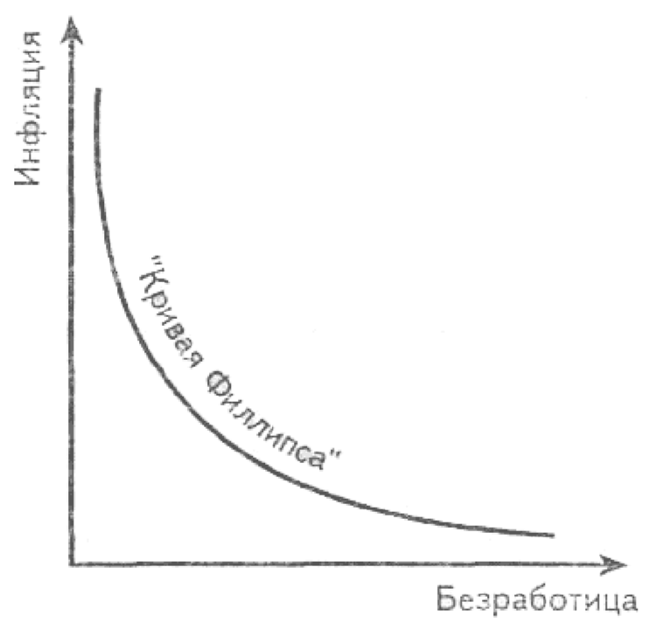
Рисунок 1 – “Кривая Филлипса”
В этом случае проводится «политика сдерживания», когда искусственно ограничивается объем совокупного спроса. Это достигается уменьшением государственных расходов (экономия на трансфертных платежах и социальных программах), увеличением налогов и снижением процентной ставки. В результате сокращается совокупный спрос, что препятствует инфляционному росту цен.

1.3 Механизм формирования равновесия

Кейнс внес большой вклад в экономическую науку, дав, в частности, новую интерпретацию «классической» макроэкономической зависимости («сбережения» = «инвестиции»).
В «классической» модели макроэкономики сбережения целесообразны постольку, поскольку они образуют источник дополнительных инвестиций. Последние означают прирост производства и, следовательно, предложения. Поэтому «классический» тезис о необходимости совпадения величин сбережений и инвестиций означал придание приоритета росту совокупного предложения.
Кейнсианский же подход исходил из приоритета совокупного спроса. Это вытекало из следующих рассуждений.
Рост занятости ведет к росту национального дохода (НД). Чем больше НД, тем, казалось бы, больше должен быть совокупный спрос. Но именно этого как раз и не происходит, поскольку по мере роста НД все большая часть его направляется на сбережение. Получается, что чем больше НД, тем относительно меньше реальный («эффективный») потребительский спрос. А ведь именно он влияет на размер производства и тем самым на величину занятости.
Возникает «замкнутый круг», в котором рост занятости, увеличивая НД, ведет к росту не спроса, а сбережений. В результате производство лишается дополнительного спроса (на величину сбережений) и сокращается. Следствием этого является рост безработицы. Поэтому, делает вывод Кейнс, необходима такая политика, которая бы стимулировала эффективный спрос, приближая его к размеру потенциального.
Таким образом, в кейнсианской модели основу механизма равновесной динамики составляла связь «доходы - спрос», а не «доходы - сбережения», как это было в классической модели.
Более того, Кейнс отверг основной вывод классической модели о свободном ценообразовании как главном инструменте достижения рыночного равновесия, предъявив современному ценообразованию следующие «обвинения»:
— монополистические тенденции не позволяют ценам быть подлинно свободными, то есть адекватно отражать динамику соотношения спроса и предложения,
— долгосрочные контракты между поставщиками и потребителями препятствуют оперативной реакции цены на изменение рыночной конъюнктуры,
— договоры между профсоюзами и предпринимателями мешают зарплате выполнять функции регулирующей цены на рынке труда.
В результате цены становятся малоподвижными (особенно в краткосрочном периоде) и дезориентируют предпринимателей при решении вопроса об изменении объема производства.
На место цены Кейнс выдвинул «объем продажи» как показатель, выполняющий в условиях деформированной рыночной экономики функции, аналогичные функциям цены в свободной («классической») рыночной экономике.
Действительно, неподвижность цен лишила экономистов такого традиционного измерителя динамики краткосрочных рыночных процессов, как колебания цен (на рынке труда, ресурсов и т. д.). Этот недостаток способен преодолеть показатель «объем продажи», который изменяется даже при стабильности одного множителя (цены), поскольку отражает изменения в величине другого множителя (количество проданных товаров).
Переход от «цены» к «объему продаж» позволил по-новому представить механизм формирования равновесия объемов совокупного спроса и совокупного предложения.
Сначала о совокупном спросе. Построим график (Рисунок 2), ось абсцисс которого отражает динамику НД, а ось ординат — динамику совокупного спроса. Поскольку динамика объема совокупного спроса есть прямая функция динамики величины НД, то кажется, что графическое изображение названной зависимости должно быть представлено «биссектрисой». Это означало бы, что всякий прирост НД полностью потребляется, увеличивая объем спроса.
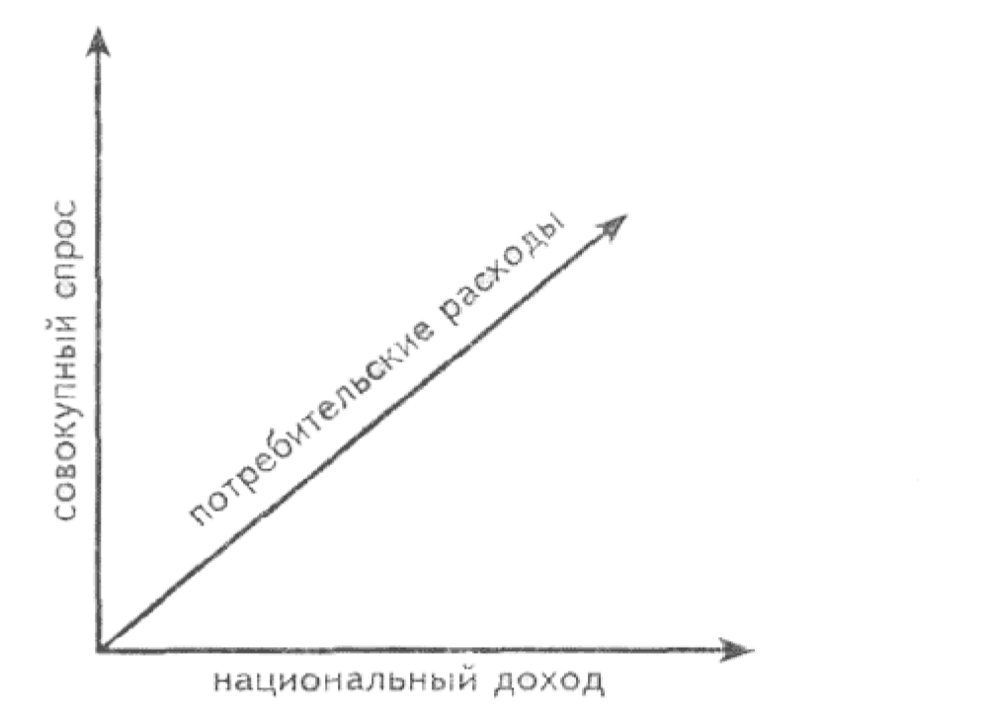
Рисунок 2 – График потребительских расходов
Линия реального совокупного спроса всегда приподнята над началом координат и имеет все более «пологий» наклон.
В отличие от совокупного спроса линия совокупного предложения будет представлена именно биссектрисой (Рисунок 3), потому что всякий прирост НД есть результат увеличения объема производства (и тем самым совокупного предложения).

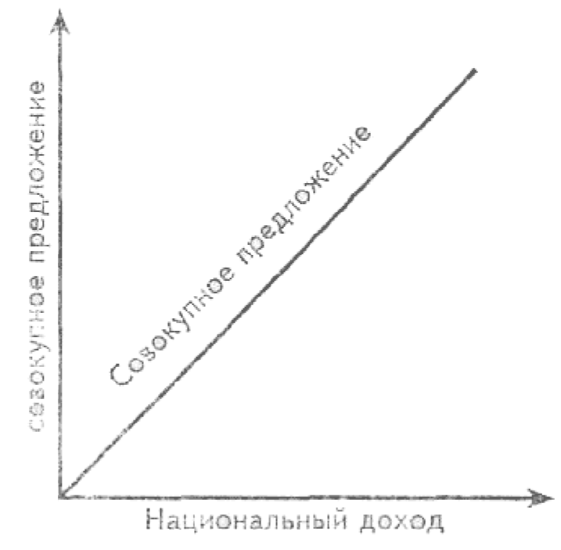
Рисунок 3 – График совокупного предложения
Объем совокупного предложения будет расти опережающими темпами, поскольку, как мы уже знаем, по мере роста НД все большая его часть будет направляться на сбережение. Таким образом, равновесие между объемами совокупного спроса и совокупного предложения будет нарушено из-за отставания прироста спроса.
В классической модели это равновесие было бы восстановлено снижением цен. Но, как показал Кейнс, в развитой рыночной экономике цены уже не в состоянии выполнить свою «классическую» функцию ориентирующего оперативного регулятора. Эту задачу берет на себя показатель «объем продажи». Только так можно восстановить равновесие спроса и предложения.
Итак, если в классической модели при превышении предложения над спросом снижались цены (при неизменном объеме производства), то в кейнсианской модели, подчиняясь сигналу уменьшения объема продаж, сокращается уже объем производства. Однако это сокращение происходит при сохранении завышенных цен и росте безработицы.
Когда НД меньше равновесной величины, спрос превышает предложение. В этом случае объем продаж увеличивается, производство получает «спросовый» стимул к росту. Следствием является не только уменьшение безработицы, но и высокая инфляция, которая всегда сопутствует превышению спроса.
Важно отметить, что в обоих случаях последовательность импульсов фактически одинакова: «динамика совокупного спроса — объем продаж — размер производства».

1.4 Функция потребления, сбережения, инвестиций. Взаимосвязь

Кейнсианская теория оперирует такими показателями, как функции потребления, сбережения и инвестиций.
Под потреблением (С) в экономической науке понимается общее количество товаров, купленных и потребленных в течение какого-то периода. Иными словами, потребление – это выражение общего потребительского или платежеспособного спроса.
Человек не только потребляет, но и сберегает часть своего дохода.
Под сбережением (S) экономическая наука понимает ту часть дохода, которая не потребляется. Иными словами, сбережение означает сокращение потребления. Экономическое значение сбережения заключается в его отношении к инвестициям, т.е. производству реального капитала. Сбережения составляют основу для инвестиций.
Под склонностью к сбережению понимается один из психологических факторов, означающий желание человека сберегать.
Зависимость потребления от величины текущего располагаемого дохода Кейнс сформулировал в виде основного психологического закона, согласно которому люди склонны увеличивать свое потребление с ростом дохода, но в меньшей степени, чем растут доходы.
Различают сбережения частные (личные), государственные и сбережения иностранного сектора. Аналитические значения этих показателей описываются в Системе Национальных Счетов.
а) Средняя склонность к потреблению (АРС) – это доля общего дохода, которая идет на потребление:
АРС=(С/Y).
б) Средняя склонность к сбережению (АРS) – это доля общего дохода, которая идет на сбережения:
АРS=(S/Y).
Чем выше доход, тем больше склонность к сбережению.
в) Предельная склонность к потреблению (МРС) – отношение изменения в потреблении к тому изменению в величине дохода, которое привело к изменению потребления:
MPC = (∆C/ ∆Y) * 100%.
Предельная склонность к потреблению по доходу выражает, насколько возрастет потребление при росте дохода на единицу. Предельная склонность к потреблению и есть параметр, выражающий субъективные предпочтения относительно распределения дохода на потребление и сбережение. В краткосрочном периоде этот параметр есть константа.
г) Предельная склонность к сбережению (МРS) – доля любого прироста дохода, которая идет на сбережения:
MPS = (∆S/ ∆Y) * 100%.
Функция потребления выглядит следующим образом: С(у) = С0 + MPC*Yv, где С0 – автономное потребление (не зависит от дохода); Yv – располагаемый доход.
Функция сбережения выглядит следующим образом: S(у) = S0 + MPS*Yv или -С0 + MPS*Yv, где S0 – автономное сбережение.
MPS + MPC = 1.
На рисунке 4 на осях координат отложены величины потребления и дохода после уплаты налогов. Прямая, проведенная из начала координат под углом 45градусов, показывает, что в каждой точке доход после уплаты налогов равен потреблению.
Фактически кривая потребления редко совпадает с биссектрисой и проходит под углом менее 45градусов. В точке ее пере сечения с биссектрисой доход будет равен потреблению. В той части, где потребление превышает доход, начинается жизнь в долг. Если доход превышает уровень потребления, то разница образует величину сбережения.
На рисунке 5 изображена кривая сбережений, каждая точка которой равна вертикальной разнице между биссектрисой и кривой потребления.

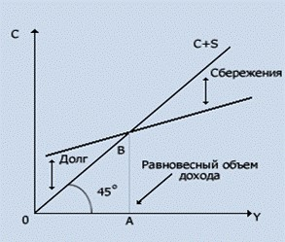
Рисунок 4 - Функция потребления
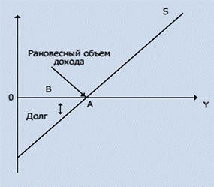
Рисунок 5 – Функция сбережения
Современная экономическая наука рассматривает сбережения как основу инвестиций.
Инвестиции – долгосрочные вложения капитала частным сектором и государством внутри страны и за границей в разные отрасли экономики и ценные бумаги.
Различают совокупные и чистые инвестиции.
Чистые инвестиции – это разница между совокупными инвестициями и амортизацией. Экономический рост возможен только за счет чистых инвестиций. Для растущей экономики совокупные инвестиции больше амортизации. Для статичной экономики совокупные инвестиции равны амортизации. Для экономики со сниженной деловой активностью амортизационные отчисления превышают совокупные инвестиции.
Кроме того, инвестиции делятся на:
- Продуктивные – это капитальные затраты на здания, сооружения, оборудование.
- Непродуктивные – это финансовые инвестиции (покупка акций).
Автономные инвестиции не связаны с ростом совокупного спроса, а осуществляются фирмами с целью улучшить свое положение на рынке.
Экономика находится в равновесии в точке, где сбережения равны объему инвестиций. Для простоты предположим, что независимо от уровня дохода общества возможности инвестирования из года в год постоянны. Тогда график инвестиций будет представлен горизонтальной прямой.
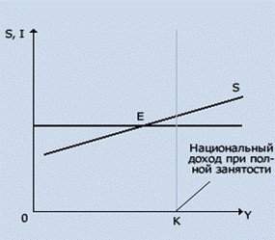
Рисунок 6 – График сбережения и инвестиций

В точке Е – точке пересечения кривых сбережений и инвестиций – система находится в равновесии и имеет тенденцию к устойчивости. Функция инвестиций: I = I0 + MPI*Y, где I0 – автономные инвестиции, не зависящие от дохода.
MPI – предельная склонность к инвестированию.
Инвестиции выгодны до тех пор, пока ожидаемая норма чистой прибыли больше или равна реальной величине ставки процента.
Сдвиги кривой спроса на инвестиции могут происходить за счет факторов, не связанных с процентной ставкой. Рассмотрим факторы, увеличивающие доходность инвестиций (ожидаемую) и смещающие кривую вправо или влево:
а) издержки на приобретение, эксплуатацию оборудования – при их увеличении нормативно чистая прибыль (НЧП) уменьшается и, следовательно, сдвигает кривую влево;
б) налоги на предпринимателя – при возрастании налогов нормативно чистая прибыль уменьшается, что приводит к сдвигу кривой влево;
в) технологические изменения – передовые технологические изменения смещают кривую спроса вправо;
г) наличный основной капитал (производственные мощности) – излишние производственные мощности смещают кривую инвестиций влево, если уже есть достаточное оснащение основными производственными фондами (ОПФ).
На практике инвестиции зависят также и от ВНП. Эта зависимость определяется двумя причинами:
а) при возрастании ВНП возрастает прибыль, а крупные инвестиции финансируются из предпринимательской прибыли;
б) если ВНП мало, следовательно, мало производство, оборудование простаивает, нет стимула для закупки нового оборудования.
Инвестиции – самый нестабильный компонент в общих расходах. Анализируя динамику инвестиций и ВНП, можно сказать, что инвестиции намного более нестабильны, чем ВНП. Это определяется следующими причинами:
1. Продолжительные сроки службы. Морально и физически устаревшее оборудование можно:
- заменить, т.е. модернизировать, что увеличит инвестиции;
- отремонтировать и еще пользоваться, что не увеличит совокупные инвестиции.
- Нерегулярность крупных инноваций. НТП – главный стимул к инвестированию, но крупные нововведения бывают нечасто. Когда это бывает – инновации резко растут, а потом стабилизируются.
- Изменчивость прибылей. Прибыль предпринимателей – основной источник для инвестиций. Кроме того, источниками инвестиций являются внешняя задолженность и выпуск акций. Изменчивость прибыли приводит к изменениям инвестиций.

Графическое выражение Кейнсианской модели макроэкономического равновесия

2.1 Кейнсианская модель доходов и расходов

Кейнсианская модель AD - AS - базовая для анализа процессов выпуска товаров, услуг и уровня цен в экономике. Она позволяет выявить факторы (причины) колебаний и последствия.
Кривая совокупного спроса AD - количество товаров и услуг, которое способны приобрести потребители при сложившемся уровне цен. Точки на кривой представляют собой комбинации выпуска (Y) и общего уровня цен (Р), при которых рынки товаров и денег находятся в равновесии (рисунок 1).
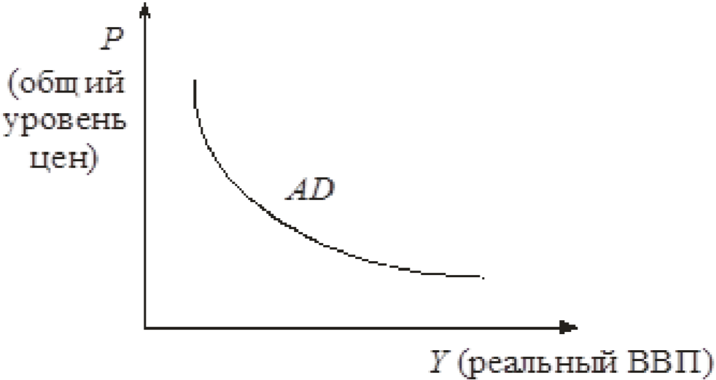
Рисунок 1 - Кривая совокупного спроса
Совокупный спрос (AD) изменяется под влиянием динамики цен. Чем выше уровень цен, тем меньше запасы денег у потребителей и соответственно меньше количество товаров и услуг, на которое предъявляется платежеспособный спрос.
Между размерами совокупного спроса и уровнем цен существует и обратная зависимость: рост спроса на деньги влечет за собой повышение процентной ставки.
Кривая совокупного предложения (AS) демонстрирует, какое количество товаров и услуг может быть произведено и выброшено на рынок производителями при разных уровнях средних цен (рисунок 2).
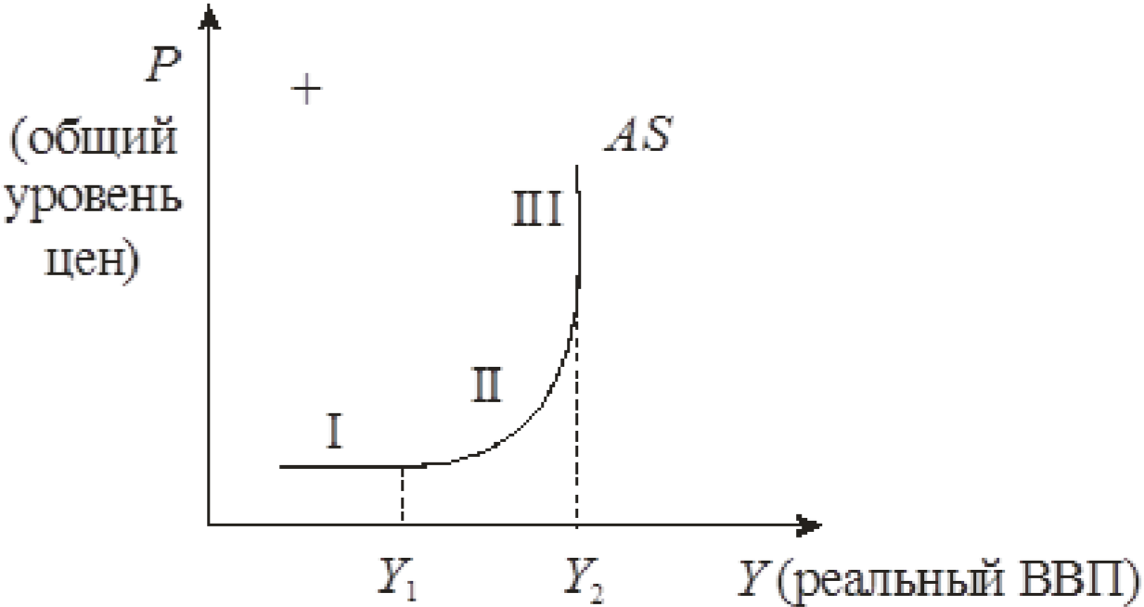
Рисунок 2 - Кривая совокупного предложения
В краткосрочном периоде (два-три года) кривая совокупного предложения согласно кейнсианской модели будет иметь положительный наклон, близкий к горизонтальной кривой (AS1).
В долгосрочном периоде при полной загрузке мощностей и занятости рабочей силы кривая совокупного предложения может быть представлена в виде вертикальной прямой (AS2). Выпуск примерно одинаков при различном уровне цен. Изменения размеров производства и совокупного предложения будут происходить под-влиянием сдвигов производственных факторов, прогресса технологии.
Причины “жесткости” заработной платы и цен - действие трудовых договоров, законодательно установленный минимум заработной платы, эффект “меню”, сроки действия контрактов на поставку продукции, вмешательство профсоюзов. При увеличении спроса фирмы увеличивают выпуск, не меняя уровень цен либо меняя его незначительно.
Горизонтальный отрезок кривой совокупного предложения характеризует состояние экономики в спаде - высокий уровень безработицы и значительная недозагрузка производственных мощностей. При увеличении совокупного спроса фирмы способны увеличить объем производства без повышения цен.
На восходящем отрезке увеличение реального объема выпуска сопровождается повышением цен. Положительный наклон кривой показывает прямую зависимость выпуска от уровня цен. Увеличение совокупного спроса вызовет и повышение цен, и рост объемов производства.
На восходящем отрезке экономика близка к состоянию полной занятости. Чтобы увеличить выпуск в ответ на расширение совокупного спроса, фирмы привлекают дополнительные ресурсы. Повышаются цены на факторы производства, растут издержки и фирмы вынуждены повышать цены на продукцию.
Форма кривой совокупного предложения позволяет наблюдать изменение издержек производства на единицу продукции при изменении объема выпуска. На горизонтальном отрезке фирмам доступны ресурсы по неизменным ценам и производство увеличивается без повышения цен. На восходящем отрезке издержки производства повышаются, и в экономике повышается общий уровень цен. На вертикальном отрезке возможности увеличения выпуска исчерпаны, так как заняты все ресурсы. Расширение совокупного спроса приведет только к росту цен. Фирмы могут перекупать уже занятые ресурсы, повышая свои издержки производства и увеличивая выпуск. Но в целом реальный выпуск в экономике не увеличится.
Пересечение кривых AD и AS в точке N отражает соответствие равновесной цены и равновесного объема производства. При нарушении равновесия рыночный механизм будет выравнивать совокупный спрос и совокупное предложение; сработает, прежде всего, ценовой механизм.
В данной модели возможны следующие варианты:
- Совокупное предложение превышает совокупный спрос. Сбыт товаров затруднен, запасы нарастают, рост производства тормозится, возможен его спад;
- Совокупный спрос обгоняет совокупное предложение. Картина на рынке иная: запасы сокращаются, неудовлетворенный спрос стимулирует рост производства.
Кейнсианская теория предполагает, что макроэкономическое равновесие может быть достигнуто на любом отрезке кривой совокупного предложения. На горизонтальном отрезке равновесие достигается без инфляции, на восходящем - при некотором повышении цен, на вертикальном - в условиях инфляции.
Равновесный объем выпуска меняется при смещении кривых совокупного спроса и совокупного предложения. Результат увеличения совокупного спроса зависит от состояния экономики. Эффект мультипликатора на разных отрезках кривой совокупного предложения действует в различную силу.
На горизонтальном отрезке действие мультипликатора проявляется в полном объеме. Рост совокупных расходов вызывает значительное увеличение выпуска при неизменном уровне цен. Однако на восходящем и вертикальном отрезках изменение совокупного спроса будет в той или иной степени поглощаться инфляцией.
Из-за негибкости цен в краткосрочном периоде сокращение совокупного спроса на восходящем и вертикальном отрезках приведет к их падению только через определенное время.
Сокращение совокупного предложения - сдвиг кривой совокупного предложения влево сократит выпуск и вызовет рост цен. В такой ситуации возникает инфляция издержек. Рост совокупного предложения говорит об экономическом росте, увеличивается выпуск и падают цены.
Экономическое равновесие предполагает такое состояние хозяйства, когда используются все экономические ресурсы страны (при наличии резерва мощностей и «нормальном» уровне занятости). В равновесной экономике не должно быть ни изобилия простаивающих мощностей, ни избыточной продукции, ни чрезмерного перенапряжения в применении ресурсов.
Равновесие означает, что общая структура производства приведена в соответствие со структурой потребления. Условием рыночного равновесия служит равновесие спроса и предложения на всех основных рынках.
Напомним, что согласно кейнсианским взглядам рынок не обладает внутренним механизмом, способным обеспечивать равновесие на макроуровне. Необходимо участие государства в этом процессе. Для анализа положения о равновесии при неполной занятости была предложена упрощенная модель Кейнса. Для исследования взаимосвязи процентной ставки и национального дохода на рынке товаров и рынке денег была разработана другая схема, объединившая анализ этих двух рынков.

2.2 Методы определения равновесного объема производства

С помощью графиков потребления, сбережений и инвестиций в кейнсианской модели определяется равновесный объем производств. Точка пересечения совокупных расходов с биссектрисой (которая представляет собой геометрическое место точек равенства доходов и расходов) дает равновесный уровень производства. Это метод сопоставления расходов и объема производства. Другим методом является метод “изъятий и инъекций”. Суть его заключается в нахождении равенства сбережений (S) - “изъятий” и инвестиций (i) - “инъекций” (рисунок 3).
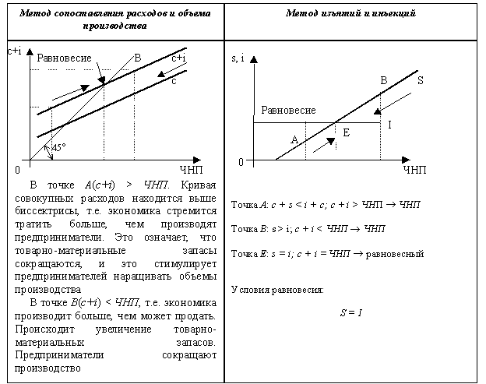
Рисунок 3 - Методы определения равновесного объема производства
Далее анализируются изменения в равновесных уровнях объема производства, дохода и занятости, вызываемые изменениями в расходах на инвестиции (рисунок 4).
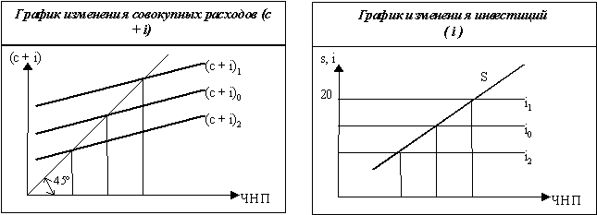
Рисунок 4 - Влияние изменения инвестиций на равновесный выпуск
Наблюдая изменения равновесного объема производства в связи с изменениями в совокупных расходах, мы делаем вывод о мультиплицированном воздействии, которое оказывает изменение в расходах на равновесный объем производства.
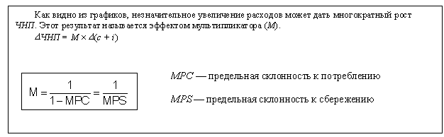
Значение мультипликатора заключается в том, что относительно небольшое изменение в инвестиционных планах предпринимателей или планов сбережений домохозяйств может вызвать гораздо большие изменения в равновесном уровне производства (рисунок 5). Мультипликатор усиливает колебания предпринимательской деятельности, вызванные изменениями в расходах.
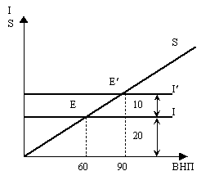
Рисунок 5 - Графическое изображение мультипликатора

2.3 Кейнсианский крест

(Keynesian cross) – это макроэкономическая модель в экономической теории, показывающая положительную взаимозависимость между совокупными расходами и общим уровнем цен в стране.
Теорию совокупного спроса часто называют кейнсианской экономической теорией. Кейнсианская модель исходит из тождества совокупных расходов и совокупного дохода (модель Сэя): V = Е, где V - доход, выпуск; Е - расходы.
Различают реальные и планируемые расходы. Планируемые расходы олицетворяют собой то количество расходов, которые все экономические агенты планируют потратить на товары и услуги. Реальные расходы имеют место быть тогда, когда фирмы вынуждены осуществлять незапланированные инвестиции в сферу товароматериальных запасов в ситуации неожиданного изменения в уровне продаж.
Если экономика является закрытой, то планируемые расходы можно определить, как сумму потребления, планируемых инвестиций и государственных расходов:
Е = С + I + G.
Функцию потребления выразим тождеством: С = С (V - Т), функцию инвестиций - I = I’ (инвестиции фиксированы), величина государственных расходов и сумма налогов стабильна, то есть G = G’ и Т = Т’, в этом случае в закрытой экономике:
Е = С (V - T) + I’ + G’.
Данное равенство означает, что величина планируемых расходов является функцией дохода, планируемых инвестиций и планируемых государственных закупок.
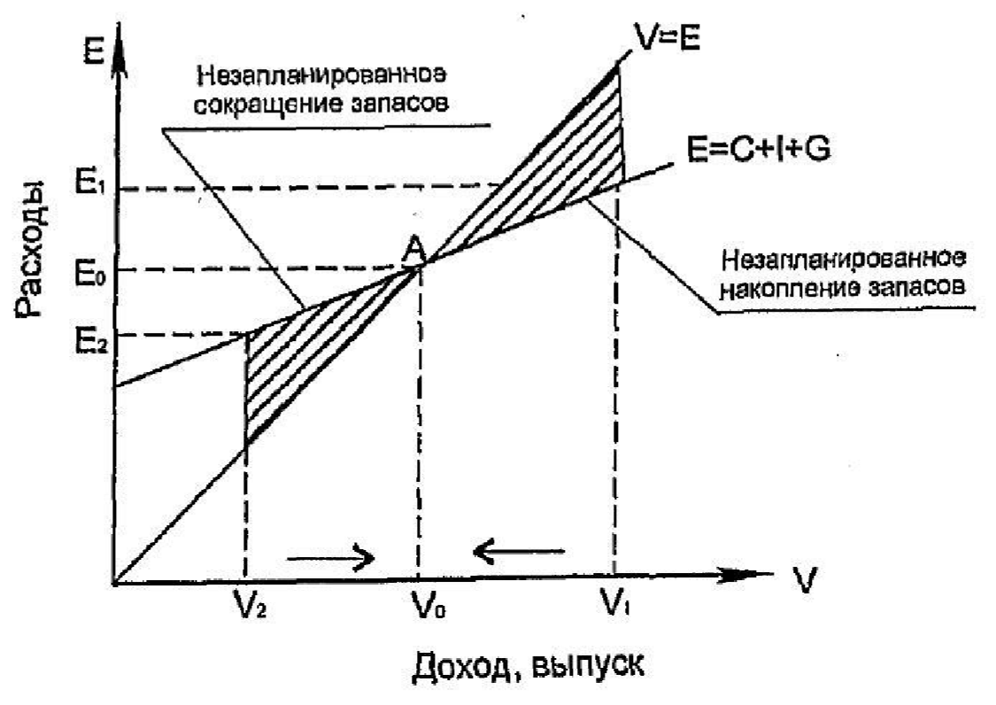
Рисунок 6 – График фактических и планируемых расходов
На графике точка А - точка равенства фактических и планируемых расходов. При этом объем выпуска равен потенциальному. Данная модель получила название "кейнсианского креста". Если совокупный спрос (AD) возрастает до уровня Е1 и рост совокупного предложения начинает опережать рост совокупного спроса (AS > AD), так как фирмы наращивают производство в большем объеме, чем растет совокупный спрос, то происходит незапланированное накопление запасов. Если падает совокупный спрос до Е2 (=> фирмы сокращают предложение до V2), то будет иметь место превышение количества совокупного спроса над совокупным предложением: (AD> AS), произойдет удовлетворение его за счет сокращения запасов. Сокращение запасов станет стимулом для роста производства и экономика начнет сдвигаться в сторону естественного объема выпуска.
Равновесный объем выпуска Vo может колебаться в зависимости от изменения величины любого компонента совокупных расходов. Рост любого из компонентов сдвигает кривую планируемых расходов вверх, что влияет на рост равновесного уровня выпуска. Спад любого из компонентов совокупного спроса влечет за собой снижение уровня занятости и равновесного объема выпуска.
Если фактический объем выпуска меньше потенциального (Vo < V'), то это говорит о том, что совокупный спрос неэффективен, т.е. совокупные расходы в экономике недостаточны для того, чтобы обеспечить полную занятость ресурсов. Эффект недостаточности совокупного спроса депрессивно влияет на экономику - возникает рецессионный разрыв (хотя AD = AS). Для того, чтобы преодолеть данный рецессионный разрыв, а также обеспечить полную занятость, необходимо обеспечить увеличение совокупного спроса до уровня, обеспечивающего равенство фактического объема выпуска потенциальному: Vo = V'.
Если же фактический объем выпуска больше потенциального (Vo > V'), то это говорит о том, что совокупные расходы в стране избыточны. Из-за избыточности совокупного спроса возникает инфляционный бум: уровень цен, следовательно, возрастает.
Фирмы не имеют возможности расширять производство пропорционально возрастающему совокупному спросу, т.к. все имеющиеся ресурсы уже заняты в производстве - возникает инфляционный разрыв. Инфляционный разрыв преодолевается путем сдерживания совокупного спроса.
Крест Кейнса может быть использован только для целей макроэкономического анализа в краткосрочном периоде, т.к. подразумевает фиксированные цены и не в состоянии быть использован в целях анализа последствий макроэкономической политики в долгосрочном периоде, которые связаны с ростом либо снижением уровня инфляции.
Кейнсианский крест показывает лишь, как устанавливается равновесный объем выпуска при данном уровне планируемых инвестиций, государственных расходов и налогов.

ЗАКЛЮЧЕНИЕ

Подведем некоторый итог. Заслуга Кейнса состоит в том, что он предложил новый подход, разработал новую теорию регулирования производства и занятости. Он показал, что в современных условиях автоматического восстановления нарушенных пропорций между основными параметрами воспроизводственного процесса не происходит. Рыночные регуляторы оказываются неспособными обеспечить равновесность.
Кейнс обратил внимание на то, что по мере роста общественного богатства проблема поддержания эффективного спроса становится все более сложной и актуальной. Все большую часть дохода люди склонны сберегать. Отождествление сбережений с накоплением не соответствует реальной практике; сэкономленные рубли и доллары не переходят автоматически в накопляемую часть общественного продукта. Сбережения и инвестиции следует разделить. Если сбережения меньше инвестиций, то экономическая активность падает, темпы роста снижается. Если сбережения больше инвестиций, активность усиливается.
В настоящее время как в странах с развитой рыночной экономикой, так и в нашей стране продолжаются теоретические исследования, направленные на обогащение содержания понятия "неоклассический синтез". Исследования направлены на обоснование дальнейшего экономического роста с использованием, как элементов экономического либерализма, так и возможностей государственного ограничения стихии рынка. В теоретическом плане - возможностей синтеза применения трудовой теории стоимости и маржинализма - теории, обосновывающей использование в рыночных категорий, в частности предельной полезности, сочетания взаимосвязанного макро и микроэкономического анализа, отказа от противопоставления в экономическом анализе производства и потребления с учетом "психологического закона", предложенного Джоном Мейнардом Кейнсом, суть которого состоит в том, что с ростом занятости и увеличением совокупного дохода общества возрастает и личное потребление, но в меньшей степени, чем растет сам доход, т.е. значительная его часть направляется на сбережения.
Итак, первое – теоретическое значение кейнсианских разработок. Идеи и положения, высказанные Кейнсам, его терминология, методологические подходы к анализу макропроцессов вошли в арсенал современной науки и продолжают уточняться, детализироваться, углубляться сторонниками кейнсианской школы, оспариваться и трансформироваться противниками.
Второе – несомненно и мощное влияние кейнсианского учения на экономическую политику. В странах современного капитализма государство вмешивается в экономику в различных формах, в том числе использует для поддержания занятости кейнсианские рецепты. «Идеи Кейнса, очевидно, повлияли на тех, кто формирует экономическую политику. Однако не следует думать, что научная идея была бы способна оказать столь сильное влияние, если бы процессы социального развития не подготовили почву и не сделали политиков восприимчивыми к рекомендациям Кейнса».
Третье – влияние кейнсианской теории на направления и сферы дальнейших исследований. Обращение Кейнса к макроэкономическому анализу стимулировало разработку системы национальных счетов в тесной увязке с практическими нуждами экономического регулирования. С идеями Кейнса неразрывно связаны разработка исходных положений антициклической политики, концепция дефицитного финансирования, система среднесрочного программирования.

СПИСОК ИСПОЛЬЗОВАННОЙ ЛИТЕРАТУРЫ

- Агапова Т.А. Серегина С.Ф. Макроэкономика. М.: “Дело И Сервис” 1999.
- Кейнс Дж.М. «Общая теория занятости, процента и денег».
- Бункина М. К. Семенов В. А.: Макроэкономика, 1996.
- Гальперина Е. В.: Макроэкономика, 1995.
- Пучков В.Ф. Математические модели макроэкономики 2010.
- Введение в рыночную экономику: Учеб. пособие для экон. спец. вузов / А.Я. Лившиц, И.Н. Никулина, О.А. Груздева и др. Под ред. А.Я.Лившица, И.Н.Никулиной. М., 2008.

